面向对象软件工程课程设计

|  |  |
| --- | --- |
| 题 目 | 社区图书管理系统 |
|  |  |
| 专 业 | 计算机科学与技术 |
| 小 组 | OOSE第二小组 |
| 小组成员 | 2013301500152 汪剑杰 |
|  | 2013301500153 吴腾波 |
|  | 2013301500156 李景福 |
|  | 2013301500174 胡伟龙 |
|  | 2013301500162 张福良 |
|  | 2013301500175 李凌云 |
|  | 2013301500178 黄一帆 |
|  | 2013301500186 胡顺利 |
|  | 2013301500185 史正良 |

# 社区图书馆——辅助模型文档（时序图）

目录

社区图书馆——辅助模型文档（时序图） 1

版本信息 3

一、 图书信息查询 3

二、 添加新图书 4

三、 图书信息修改 5

四、 用户信息管理 6

五、 借阅图书 7

六、 归还图书 7

七、 图书管理 8

八、 图书提供申请 9

辅助模型分工表 9

## 版本信息

|  |  |  |
| --- | --- | --- |
| 版本号 | 时间 | 修改人员 |
| 1.0 | 2015年10月29日 | 汪剑杰 李凌云 黄一帆 |
|  |  |  |
|  |  |  |
|  |  |  |

## 图书信息查询

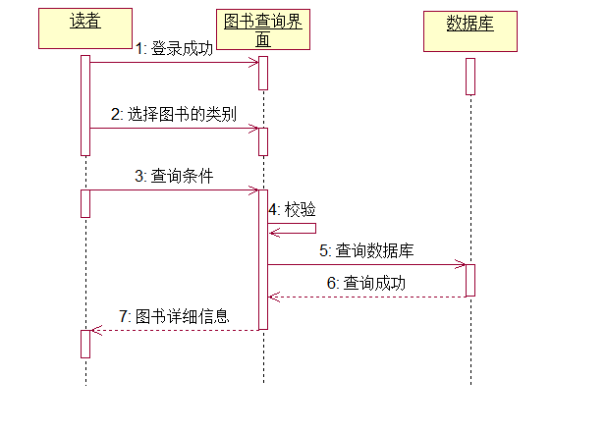

## 添加新图书

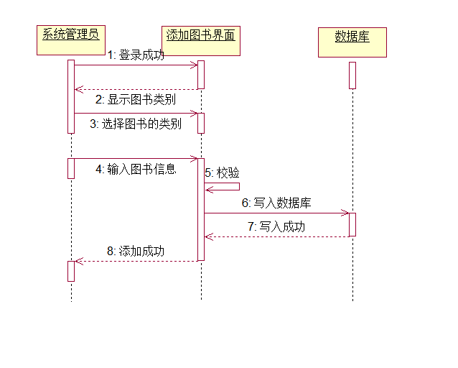

【时序图说明】

1. 登录成功：系统管理员成功登录系统
2. 显示图书类别：系统管理员登录成功后，用户界面显示图书的类别信息
3. 选择图书的类别：系统管理员选择图书的类别
4. 输入图书信息：系统管理员输入图书的信息（包括索书号，图书的上架日期等等，其中索书号可能通过扫条码录入，日期则为系统时间）
5. 校验：系统检查输入是否符合要求
6. 写入数据：将新书的信息存入数据库
7. 写入成功：写入数据库成功
8. 添加成功：添加新书成功

## 图书信息修改

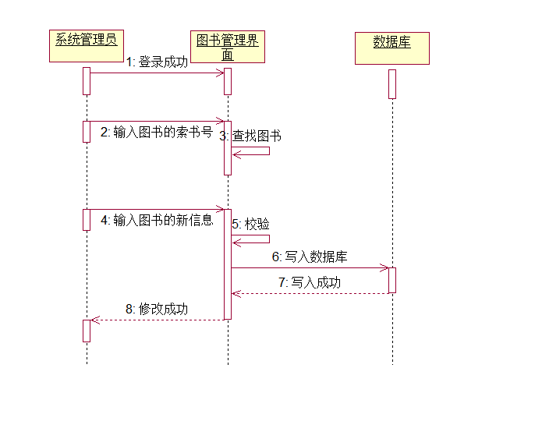

【时序图说明】

1. 登录成功：系统管理员成功登录系统
2. 输入图书的索书号：系统管理员输入图书的索书号
3. 查找图书：系统根据索书号查找图书
4. 输入图书的新信息：系统管理员输入图书的新信息
5. 校验：系统检查输入是否符合要求
6. 写入数据：将图书的新信息存入数据库
7. 写入成功：写入数据库成功
8. 添加成功：添加新书成功

## 用户信息管理

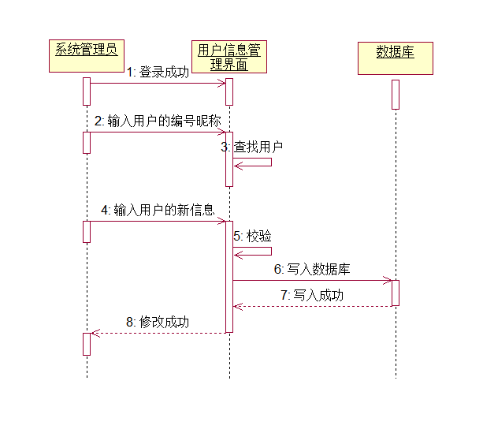

【时序图说明】

1. 登录成功：系统管理员成功登录系统
2. 输入用户的编号昵称：系统管理员输入用户的编号昵称
3. 查找用户：系统根据编号昵称查找用户
4. 输入用户的新信息：系统管理员输入用户的新信息
5. 校验：系统检查输入是否符合要求
6. 写入数据：将用户的新信息存入数据库
7. 写入成功：写入数据库成功
8. 添加成功：添加新书成功

## 借阅图书

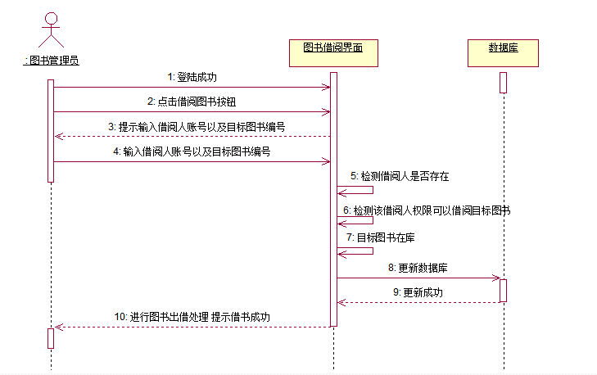

## 归还图书

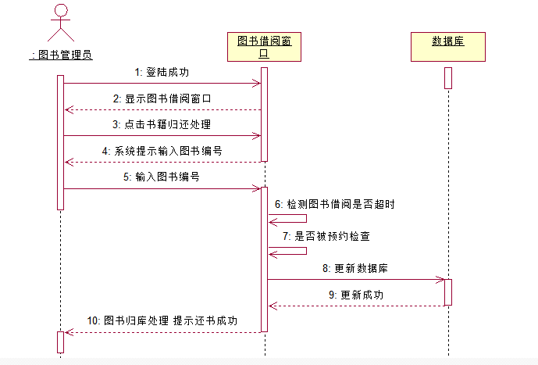

## 图书管理

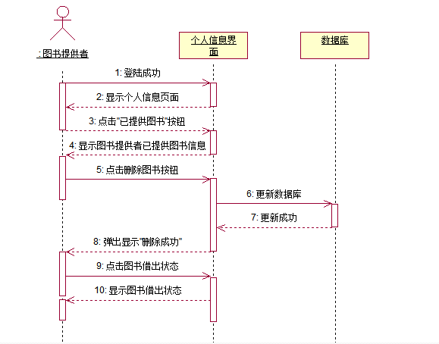

## 图书提供申请

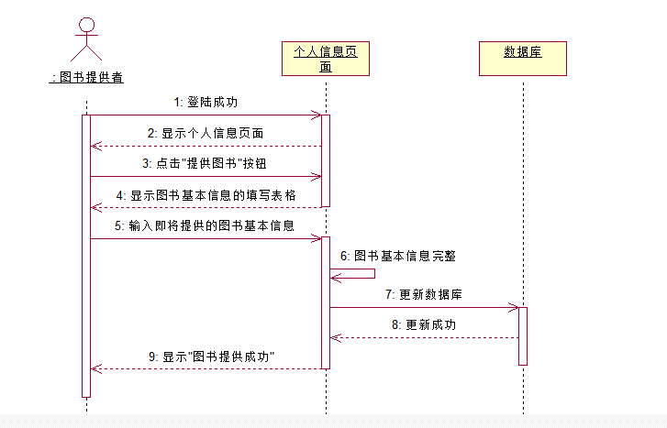

## 辅助模型分工表

|  |  |
| --- | --- |
| 项目 | 分工 |
| 读者：图书信息查询 | 汪剑杰 |
| 图书管理员：借阅图书 归还图书 | 李凌云 |
| 图书提供者：图书管理申请 图书预约信息处理 | 李凌云 |
| 系统管理员：图书添加 用户信息管理 图书信息修改 | 汪剑杰 |
| 整理 | 汪剑杰 |